**THÔNG BÁO VỀ CUỘC THI “VIẾT LÊN ƯỚC MƠ”**

Do thời gian gấp rút quá (16/9 hết hạn nộp ds mà ngày 19.9 mới nhận được thông báo nên quý thầy cô thông cảm và làm giúp.

1. Đối tượng:

- 1 trường có tối đa 3 nhóm dự thi

- HS tham gia theo nhóm (6 – 10 HS) và 1 giáo viên hướng dẫn.

2. Nội dung cuộc thi:

- Vòng 1: 16/9 – 6/11: nộp 1 video có thời lượng không quá 5 phút, nộp trực tuyến

- Vòng 2: 11/11 – 26/11: Làm sản phẩm thực tế hoặc giải quyết tình huống

- Vòng 3: thi tranh biện

Nội dung:

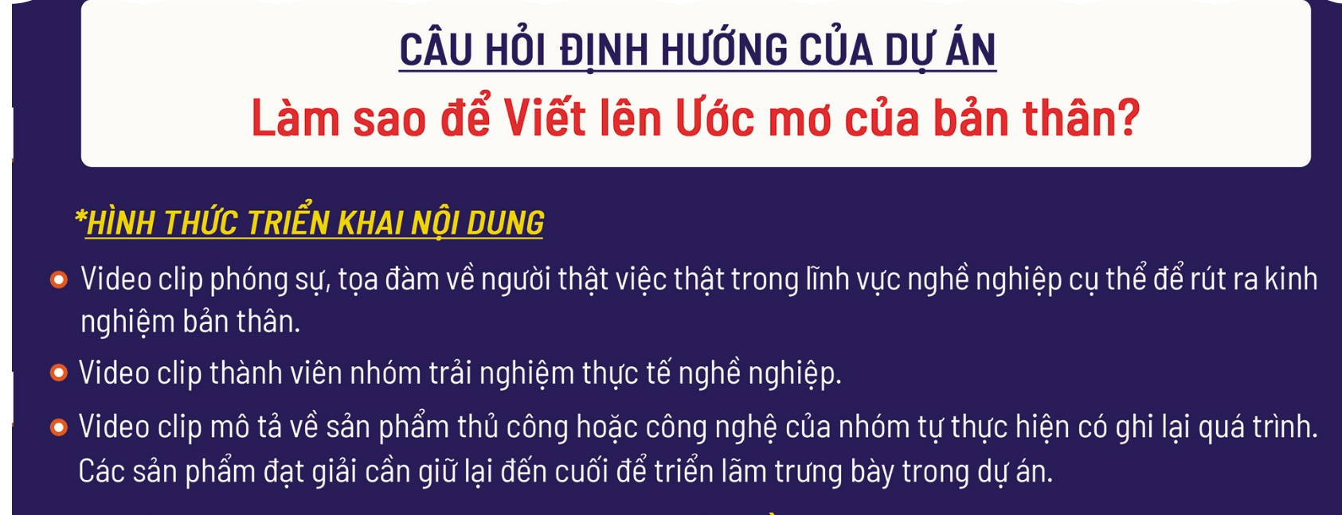

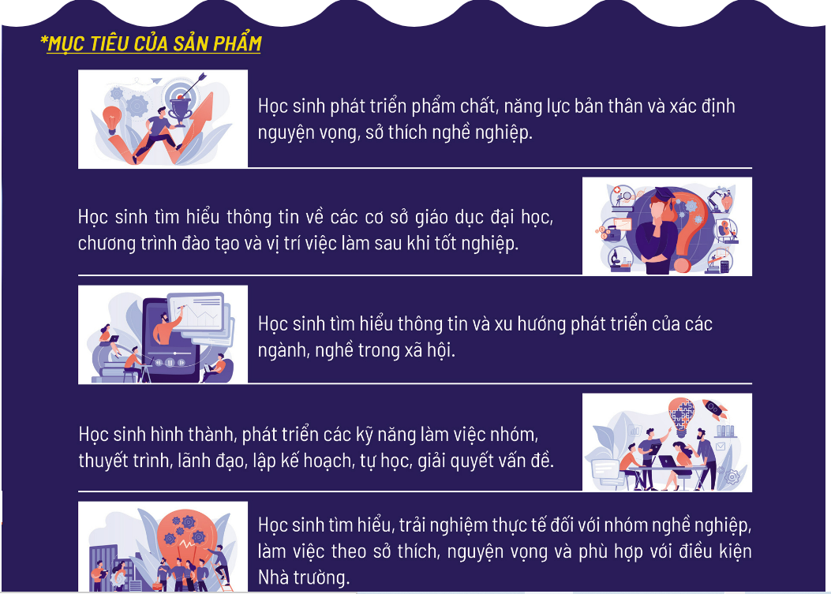

Vì quá gấp nên kính nhờ GVCN các lớp THÔNG TIN ĐẾN CÁC EM, chọn ra các em có ước muốn và có thể làm ra sản phẩm để tham gia cuộc thi.

**TẠM THỜI CHO TÊN HS ĐỂ ĐĂNG KÝ RỒI LÀM SẢN PHẨM SẼ BÀN SAU.**

**HẠN CHÓT CHO TÊN HS THAM GIA LÀ TỐI NAY NHA QUÝ THẦY CÔ.**